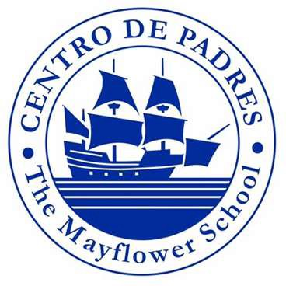
Santiago, 28 de agosto de 2023

Querida Comunidad TMS,

Les informamos que con fecha 28 de agosto de 2023, se da inicio al proceso de postulación a becas para el año académico 2024.

Desde el año 2004, el Centro de Padres y Apoderados TMS ha otorgado Becas para alumnos, cuyas familias atraviesan por dificultades económicas transitorias, con el fin de asegurar su permanencia en el colegio. Esto se logra gracias al pago de la cuota social que hacen todos los socios durante el proceso de matrícula de sus hijos, es un apoyo de y hacia nuestra comunidad escolar.

Recordamos que se dará preferencia a las solicitudes de becas para alumnos/as que estén cursando los últimos años de estudio, y que en su trayectoria hayan tenido un destacado rendimiento en las áreas académica y/o deportiva, alto grado de compromiso y participación en las actividades del colegio, y que a su vez representen con grado de excelencia los valores del colegio.

Las postulaciones comenzarán este 28 de agosto hasta el 29 de septiembre del presente año. Los apoderados/as deberán completar y enviar el formulario a la comisión Becas, al correo becasmayflower@gmail.com.

Invitamos a postular a todos los apoderados/as que estén pasando por una situación difícil para lo cual adjuntamos el Reglamento de Becas y el Formulario de Postulación.

Saludos cordiales,

Centro de Padres y Apoderados TMS

